FICHA TÉCNICA DO PRODUTO EDUCACIONAL
MIGRAÇÕES INTERNACIONAIS E EDUCAÇÃO INTERCULTURAL – POSSIBILIDADES E DESAFIOS DO IFSP

Título: Migrações internacionais e educação intercultural – possibilidades e desafios do IFSP
Autores: Yuri Ribeiro Moleiro e Amanda Ribeiro Vieira
Programa de Mestrado: Mestrado Profissional em Educação Profissional e Tecnológica (ProfEPT)
Área de concentração: Educação Profissional e Tecnológica
Linha de pesquisa: Organização e Memórias de Espaços Pedagógicos em Educação Profissional e Tecnológica
Categoria do produto: Curso online de formação continuada de professores
Público alvo: Docentes do Instituto Federal de São Paulo (IFSP)
Validação: O produto educacional, fruto da dissertação de mestrado “População migrante internacional e educação intercultural na educação profissional e tecnológica: uma perspectiva de internacionalização na formação continuada”, foi validado pela banca de defesa de mestrado composta por 3 professores: Prof(a). Dr(a). Amanda Ribeiro Vieira – IFSP; Prof(a). Dr(a). Ana Sara Castaman – IFRS e Prof. Dr. Eduardo César Catanozi – IFSP. A banca foi realizada no dia 17 de fevereiro de 2022.
Disponível em: http://ead.ti.srt.ifsp.edu.br/
Login: alunoteste
Senha: alunoifspsrt1
Idioma: Português
Local, Ano: Sertãozinho, São Paulo, Brasil, 2022

Descrição do produto educacional
O produto educacional é um curso para formação continuada docente voltado, inicialmente, aos professores do Instituto Federal de São Paulo. Pretende-se ter, como recorte do público-alvo, sujeitos que acumulem a função de representantes da ARINTER (Assessoria de Relações Internacionais do IFSP) em seus respectivos campi, pela sinergia de atuação e possível papel desses como multiplicadores de algumas das práticas e iniciativas propostas, buscando influenciar também a construção de discussões para a (re)construção de algumas das ferramentas institucionais efetivadoras de políticas públicas.
O curso proposto é proposto dentro da lógica do MOODLE (Modular Object-Oriented Dynamic Learning Environment, ou seja, Ambiente de Aprendizado Modular Orientado ao Objeto), ambiente virtual de apoio ao ensino presencial e a distância do IFSP, utilizando as ferramentas de apresentações (visuais e audiovisuais), postagens e fóruns. Os conteúdos serão constituídos de videoaulas, artigos científicos e trechos de livros (compondo literatura básica e complementar), documentários, filmes e outros materiais audiovisuais, bem como discussões sobre o tópico em desenvolvimento.
Cada conteúdo será apresentado, ficando à disposição do discente, para ler e interagir, graduando os conceitos até o fechamento, com as atividades avaliativas. Também foram previstos encontros virtuais, via videoconferência, entre organizadores e alunos do curso, para debater temas pertinentes ao curso, sanar dúvidas e compartilhar experiências e análises.
O curso foi dividido em cinco módulos de conteúdo e um de apresentação (Figura 1), ancorados numa parte expositiva, com o apoio de slides, onde o pesquisador desenvolve os temas pertinentes a cada módulo a fim de auxiliar na compreensão sobre os conceitos tratados e já antecipar alguns dos pontos que serão aprofundados no material de apoio. Os cinco módulos de conteúdo são:
- Migração: conceitos introdutórios.
- Aspectos jurídicos e institucionais da relação entre migração e educação no Brasil.
- Educação intercultural sob a perspectiva da Educação Profissional e Tecnológica.
- Internacionalização na educação básica: perspectivas e possibilidades através da educação intercultural.
- Acolhimento e interiorização: o papel dos Institutos Federais.
Os alunos serão convidados a assistir as videoaulas e outros trabalhos audiovisuais, ler os textos elencados como principais e como complementares e a participar das discussões sobre o assunto, nos encontros virtuais realizados ao longo e ao final do curso. Esse processo irá auxiliar na apreensão dos conceitos fundamentais do tema, adquirindo gradativa complexidade e aprofundamento, aproximando-se da atuação prática dos profissionais, tanto como docentes quanto como representantes da ARINTER em seus campi.

Figura 1 - Módulo de Apresentação do Curso “Migrações internacionais e educação intercultural – possibilidades e desafios do IFSP”
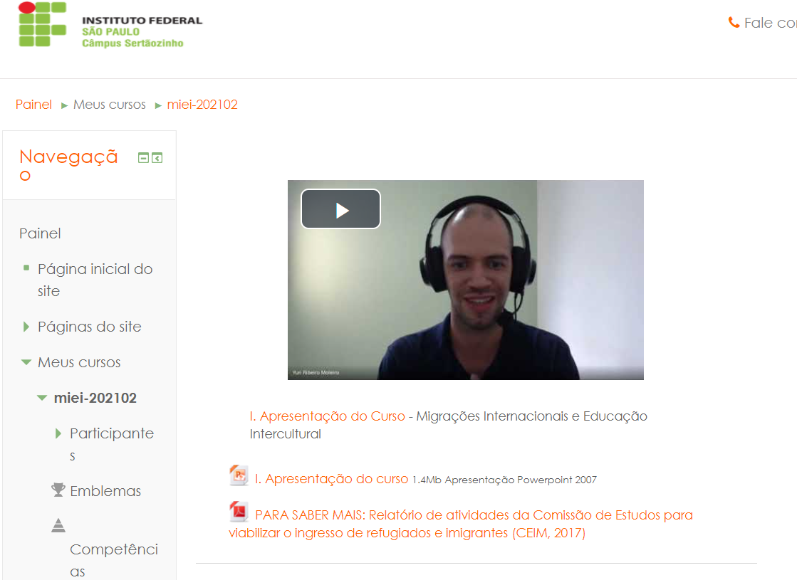
Fonte: Elaborado pelo autor

A ideia de utilizar o vídeo para fazer um conteúdo expositivo se provou mais trabalhosa, mas também bastante adequada as intenções de curso, possibilitando maiores alternativas para explorar os conteúdos aferidos durante as entrevistas realizadas, expressando não apenas o conhecimento adquirido como também alguma das impressões expostas pelos entrevistados, justapondo aos conceitos trabalhos saberes adquiridos pela experiência nos Institutos Federais e com a EPT e seus marcos fundamentais, no trabalho com a população migrante internacional e com as políticas vigentes de internacionalização. O Quadro 1 apresenta o conteúdo das videoaulas e o tempo de duração de cada uma delas.

Quadro 1- Conteúdo expositivo do Curso “Migrações internacionais e educação intercultural – possibilidades e desafios do IFSP”
Módulo | Duração do videoaula
Apresentação | 07min43s
Migração: conceitos introdutórios | 31min39s
Aspectos jurídicos e institucionais da relação entre migração e educação no Brasil | 28min08s
Educação intercultural sob a perspectiva da Educação Profissional e Tecnológica | 55min57s
Internacionalização na educação básica: perspectivas e possibilidades através da educação intercultural | 22min02s
Acolhimento e interiorização: o papel dos Institutos Federais | 49min59
Fonte: Elaborado pelo autor

A fórmula dos módulos no MOODLE é relativamente simples, e segue a estética e o distribuição apontadas na Figura 2, com a videoaula expositiva e o slide para download disponibilizados logo no começo, no alto da página, e abaixo, em sequência, outros conteúdos do eixo principal (em geral vídeos e textos) e os conteúdos complementares, que comportam outros vídeos, sugestões de filmes, sugestões de textos e também de podcast.

Figura 2 - Módulo II: Migração, conceitos introdutórios do Curso Migrações internacionais e educação intercultural – possibilidades e desafios do IFSP
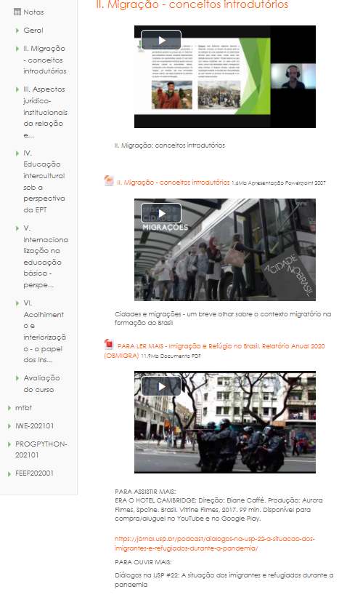
Fonte: Elaborado pelo autor

Não propomos uma periodicidade específica para que o aluno realize o curso, no entanto sugerimos que, idealmente, seja cumprido ao menos um dos módulos por semana, recomendando vivamente o conteúdo extra pra desenvolver ainda mais os conceitos propostos. As discussões propostas, pela falta de oportunidade de efetuar o curso, não foram realizadas, mas estavam programadas para ocorrer após o módulo 3 e após o módulo 6, essa última com intenção de fazer um fechamento do curso e que, incialmente, iria também avaliá-lo.

